Hoofdstuk 7: Lijnen en afstanden

V-1
a. het startgetal is 5 en de richtingscoëfficiënt is -2.
b. Als de x-coördinaat één groter wordt, neemt de y-coördinaat met 2 af.
c. het hellingsgetal van l is .
d. gaat door (2, -3) e. gaat door (-3, -4)
f.

V-2
a. b. c.
d. e. f.

V-3
x | -1 | 0 | 1 | 2 | 3
y |  | -4 |  |  | -2

a.
b. Als x met 1 toeneemt wordt de y telkens groter.
c.
d.

V-4
a. b. c.
d.

V-5
a.
b.
c.
V-6
a. b.
c.

V-7

V-8
a. b. lijn m gaat door en

1
a. startgetal: 5 en richtingscoëfficiënt:
b. en daaruit volgt dus door (2, 0)
: dus door (0, 5)
c. m:
d. k:

2
a. b.

3
a. Als dan moet en dus en voor het snijpunt met de x-as volgt iets dergelijks.
b. m: en k:
c. de x-as in (-6, 0) en de y-as in (0, 3)
d. . Links en rechts vermenigvuldigen met 36 levert
4
a. b. c.

5
a. b. c. d.

6
a. Als dan is . Hieruit volgt : een horizontale lijn.
b. Als dan is . Hieruit volgt : een verticale lijn.
c. Als dan is , ofwel : een rechte lijn door de oorsprong.
Er is dan sprake van een recht evenredig verband.
d. Als dan is
Als dan geldt . Hieruit volgt dat . Dus de x-as.
Als dan is : de y-as.

7 k: l: gaat door (-1, 1) en (4, 2):
m:

8
a./b.
De snijpunten met de assen zijn en
c./e.
d.
De snijpunten van m met de assen zijn: en .

9
l en m zijn evenwijdig, dus (of ).

10
a. b. d.
11
a. b. c.
d. e. f.

12
a. b.

13
a. b.
c. -

14
a. A en C.
b.

15
a. Ja; b.
c. voor alle waarden van x. Het stelsel heeft oneindig veel oplossingen.
d. De lijnen vallen samen.

16
a.
b. Er bestaat geen waarde voor x waarvoor .
c. De lijnen zijn evenwijdig.
geeft : dezelfde helling maar ander snijpunt met de y-as.
17
a. b. c. d.
1 oplossing oneindig veel geen oplossingen oneindig veel

18
a. Van O naar P is 2 naar rechts en 5 omhoog; de richtingscoëfficiënt is .
b. . Deze is dus gelijk aan de richtingscoëfficiënt.
c.
d. e. f.

19
a. b.
c. De hoek die de lijn maakt met de positieve x-as is 18°.

20

21
a. , waarbij b een willekeurig getal is.
b.
c.

22
a. De richtingscoëfficiënt is en de richtingshoek
b. De richtingscoëfficiënt is -1 en de richtingshoek -45°.
De hoek tussen k en l is

23
a.
b.
c. De hoek die de twee lijnen met elkaar maken is 59° (of ).

24
a. lijn r loopt evenwijdig aan de x-as, dus de hoeken PSR en QSR zijn gelijk aan de hoeken met de positieve x-as, de hellingshoeken.
b.
De hoek tussen de lijnen p en q is ongeveer 15°.

25
a. b.
De hoek tussen de lijnen is 43°. Deze hoek is 90°.

26
a.
b. dus
c. In driehoek ABC geldt:
: l en m snijden elkaar loodrecht.

27
a. en
b. en
c.

28
a.
l: en het product van de richtingscoëfficiënten is -1.
b.
en , dus loodrecht.

29
a.
en dus staan loodrecht op elkaar.
b.
c.

30
a. loodlijn: gaat door (-2, -1)
b. loodlijn: gaat door (-1, 3)

31
a. b. c.
d.
dus

32
a. b. gaat door C(-3, -5)
c. gaat door A(1, 3)

33
a.
b. richtingscoëfficiënt van AB is . Hoogtelijn uit C:
richtingscoëfficiënt van AC is . Hoogtelijn uit B:
richtingscoëfficiënt van BC is . Hoogtelijn uit A:
Het snijpunt van de hoogtelijnen uit B en C is:
Invullen in de hoogtelijn uit A: klopt.

34
a.
b.
c.
35
a. , en
b. (stelling van Pythagoras geldt)
c.

36
a. de loodlijn is en gaat door P(3, 1):
b. c.

37
a.
b.
Het snijpunt is (0, -1).

38
a.
De lijnen l en m hebben dezelfde richtingscoëfficiënt, dus evenwijdig.
b. , dus P ligt op l.
c. gaat door P(3, -1)

39
a. P(0, -3) b. P(0, ) c.
40
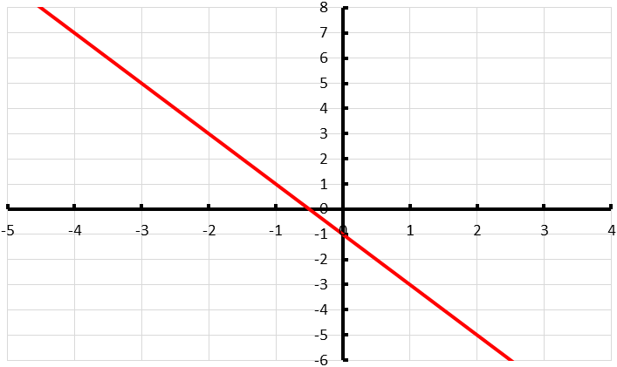
a.
A
B
b.
c. M(-1, 1)
d.
e. Een willekeurig punt op k is:

41
a. b. c.
midden van AB is (1, 2): midden van BC is (5, -2):
d. en het midden van AC is (0, -1):
M ligt op deze lijn.
e. M ligt op l, de middelloodlijn van AB, dus
M ligt op k, de middelloodlijn van BC, dus
Dus .
f. zie e.

42
Middelloodlijn van AB: gaat door :
Middelloodlijn van BC: gaat door (0, 3):
het middelpunt van de cirkel is M(-2, -1)
, en : straal is 5.
43
a. b. c.
d. en invullen e.
en

45
a. en
b. hellingshoek van AC:
hellingshoek van AB:
hellingshoek van BC:
c. de lijn door B loodrecht op AC is met
de lijn door A en C is met

46
a. k gaat door (-2, 0) en (3, 2) l gaat door (6, 0) en (0, 4):
m is evenwijdig aan l en gaat door (3, 4):
b.
c. Neem punt P(0, 4) op l
een loodlijn op m door P heeft vergelijking:
d.
47
a.
evenwijdig één oplossing samenvallend één oplossing
geen oplossingen oneindig veel oplossingen
b. B: D:
c. en

48
a. en b.
c. en ; dus voor en
d. strijdig als en
e. precies één oplossing als

49 PS:
QS: gaat door (40, 10)
wordt afgelegd in 3.02 uur. De schipper komt om 12.02 uur aan in punt S.
De patrouilleboot moet km afleggen in 47 minuten.
Zijn snelheid zal 37,2 km/uur moeten varen.

Test jezelf
T-1
a. k: en (0, 4) l: (3, 0) en (0, -2)
b. c.

T-2
a. b. c.
d.

T-3
a.
Het stelsel heeft geen oplossingen.
b. De lijnen zijn evenwijdig.

T-4 l: m:

T-5
a. gaat door P(1, 2)
b.

T-6
a. de loodlijn door P: met

T-7
a.
b. c. d.

T-8
a. b.

T-9
a.
b.
c. gaat door gaat door (4, 2)
d.

T-10
a. Oostvaardersdijk: door (2, 4) en (5, 6) Afsluitdijk: door (7, 0) en (10,2)
b. Lijn door (2, 4) loodrecht op de Oostvaardersdijk:
km

Extra oefening – Basis

B-1
a.
Vergelijkingen a, b en d passen bij lijn l.

B-2
a. b. c.
d. geeft

B-3
a./b. d. e.
c.

B-4
a.
en , dus loodrecht.
b. de loodlijn: gaat door (2, 3)

B-5
a.
b. en : PQ staat niet loodrecht op l.
c. gaat door P(5, 5)

Extra oefening – Gemengd

G-1
a. en
b. De grootste hoek ligt tegenover de langste zijde: dus hoek A.
c. de hellingshoek van AB is en die van AC is
Driehoek ABC is scherphoekig.

G-2
a. (oppervlakte van de driehoek)
b. en dus
De driehoeken zijn gelijkvormig, dus de zijden passen in een verhoudingstabel:
en dat geeft

G-3
a. en
De omtrek van driehoek ABC is ongeveer 16,40
b. rico AB is
De loodlijn vanuit C op AB is:
AB: met snijden met de loodlijn:
c.
d. rico BC is De hoogtelijn uit A is:
rico AC is De hoogtelijn uit B is:
, dus het hoogtepunt ligt ook op de hoogtelijn uit A.

G-4
a. k: b.
loodlijn: gaat door (-2, 4)
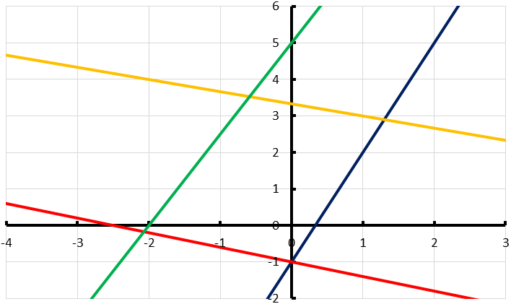
c.
k
m
l
n
d. De hoekensom van een vierhoek is 360°.
Vanwege de twee loodlijnen zijn de overstaande hoeken samen ook 180°.
, mar dan is de scherpe hoek tussen n en m gelijk aan .

G-5
a. en
b. , en
c. , dus . En verder . De andere hoeken zijn dus 45°.

Uitdagende opdrachten

U-1
a. en invullen levert en dat geldt voor alle waarden van p en q.
b. en
Alle lijnen gaan door (-9, 16)

U-2
a.
gaat door R(4, 4). Dit geeft
b. F(0, 1) en V(4, -1)
De richtingscoëfficiënt van VF is en het midden van VF is (2, 0)
Het product van de richtingscoëfficiënten is -1 en het midden ligt op de raaklijn.
c. Y(a, -1)
middelloodlijn van YF: raaklijn in X:
ricoYF, dus
midden van YF: gaat door X

U-3
a.
loodlijn door (0, 0):
b. loodlijn gaat door (4, 0)

U-4
a. A(-5, 0) en B(5, 0)
rc_{AP} en rc_{BP}. Het product van de rico’s is -1.
b. en
, dus .

